Viernes
25
de marzo

Cuarto de Primaria
Matemáticas

Multiplico con descomposición

Aprendizaje esperado: desarrolla un algoritmo de multiplicación de números hasta de tres cifras por números de dos o tres cifras. Vinculación con los procedimientos puestos en práctica anteriormente, en particular, diversas descomposiciones de uno de los factores.

Énfasis: encuentra relaciones entre el algoritmo desarrollado de la multiplicación y el algoritmo simplificado.

¿Qué vamos a aprender?

Aprenderás a desarrollar un algoritmo de multiplicación de números hasta de tres cifras por número de dos o tres cifras.

¿Qué hacemos?

Para empezar con la sesión de este día te apoyarás con el Libro de Desafíos Matemáticos, prepara tu Cuaderno y Lápiz para que tomes nota.

Lee con atención el siguiente problema.

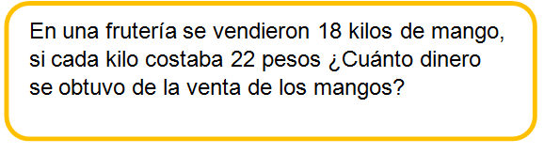
¿Se te ocurre utilizar alguna operación o de qué otra forma lo resolverías?

Para resolver este problema emplearás una multiplicación, porque sumar 18 veces 22 es una suma muy larga.
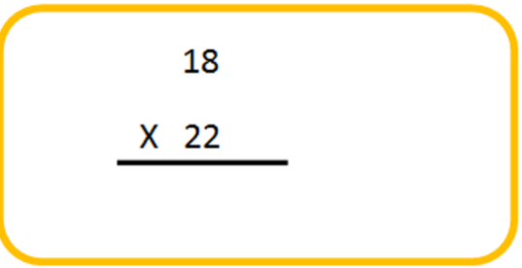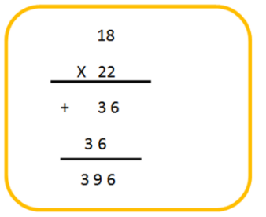

También lo puedes resolver con algoritmo simplificado ya que es otra manera de hacer las multiplicaciones.

Recuerdas, ¿Qué es una descomposición numérica? La descomposición numérica es cuando expresas la misma cantidad de diferentes formas, por ejemplo, cuando se dice que 4 + 8 es igual a 12, pero también si lo expreso como 4 x 3, también es 12, o 7 + 5, también da 12 y así de varias formas más puede representar la misma cantidad.

Realiza el siguiente ejercicio en casa tendrás 10 segundos para pensar 2 formas diferentes de descomponer cada una de las siguientes cifras.

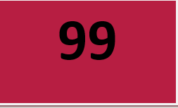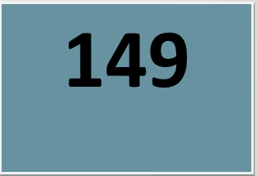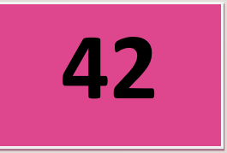

¿Qué tal te fue? ¿Ya recordaste como descomponer cifras? Ahora resolverás el siguiente problema.

En la frutería se vendieron 25 kilos de fresas, si cada kilo cuesta 43 pesos, ¿Cuánto dinero se juntó por la venta de fresas?

El primer paso será ver qué cifras te sirven de la imagen que a continuación se te presenta.
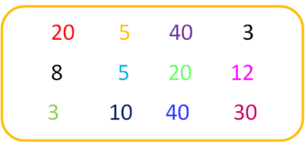

El segundo paso será encontrar una descomposición de los números 25 y 43, para hacer una multiplicación.

Por ejemplo, podrían quedar de la siguiente manera 20 + 5 = 25 y 40 + 3 = 43
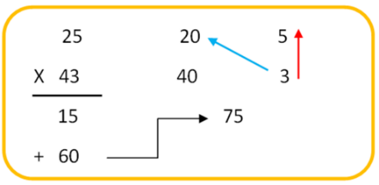

Ya que tienes tu descomposición, multiplica 3 x 5 = 15 (como en la flecha roja).

Ahora multiplica 3 x 20 = 60 (como en la flecha azul) y después suma 15 + 60 = 75 apunta ese resultado, porque aún no terminas.
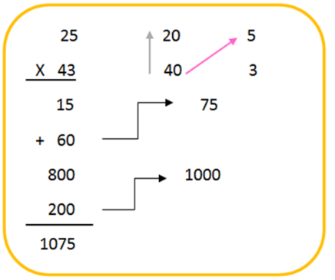

Ahora multiplica 40 x 20 = 800 y después 40 x 5 = 200 ahora suma todo y obtén el resultado.
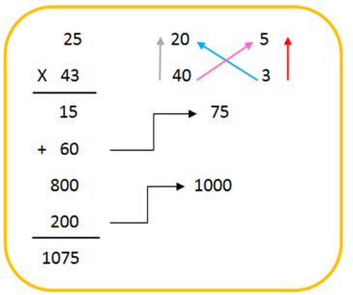

Para continuar con el tema te invitó a resolver el siguiente ejercicio de tu libro de Desafíos Matemáticos en la página 107.
https://libros.conaliteg.gob.mx/20/P4DMA.htm?#page/107

Anota los números que faltan en las operaciones de la izquierda y averigua cómo se hacen las que están a la derecha.

Ya te disté cuenta que descompones los números en decenas y unidades y multiplicas por partes, al final sumas todos los productos que obtienes.

Ahora resuelve la operación 65 x 34, sería, 60 + 5 = 65 y 30 + 4 = 34 quedando de la siguiente manera.

4 x 5 = 20, 60 x 4 = 240, 30 x 5 = 150 y 60 x 30 = 1800. Al final suma todo y te dan los 2210.
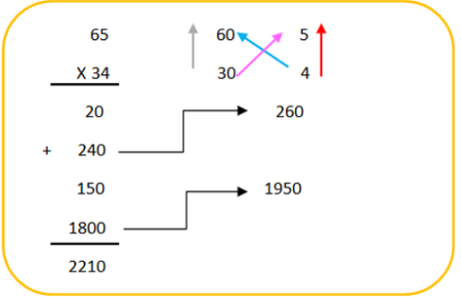

En esta sesión aprendiste otra forma de multiplicar diferente a la que habías trabajado anteriormente, descomponiendo en decenas y unidades cada número.

¡Buen trabajo!

Gracias por tu esfuerzo.

Para saber más:
Lecturas

https://www.conaliteg.sep.gob.mx/primaria.html

